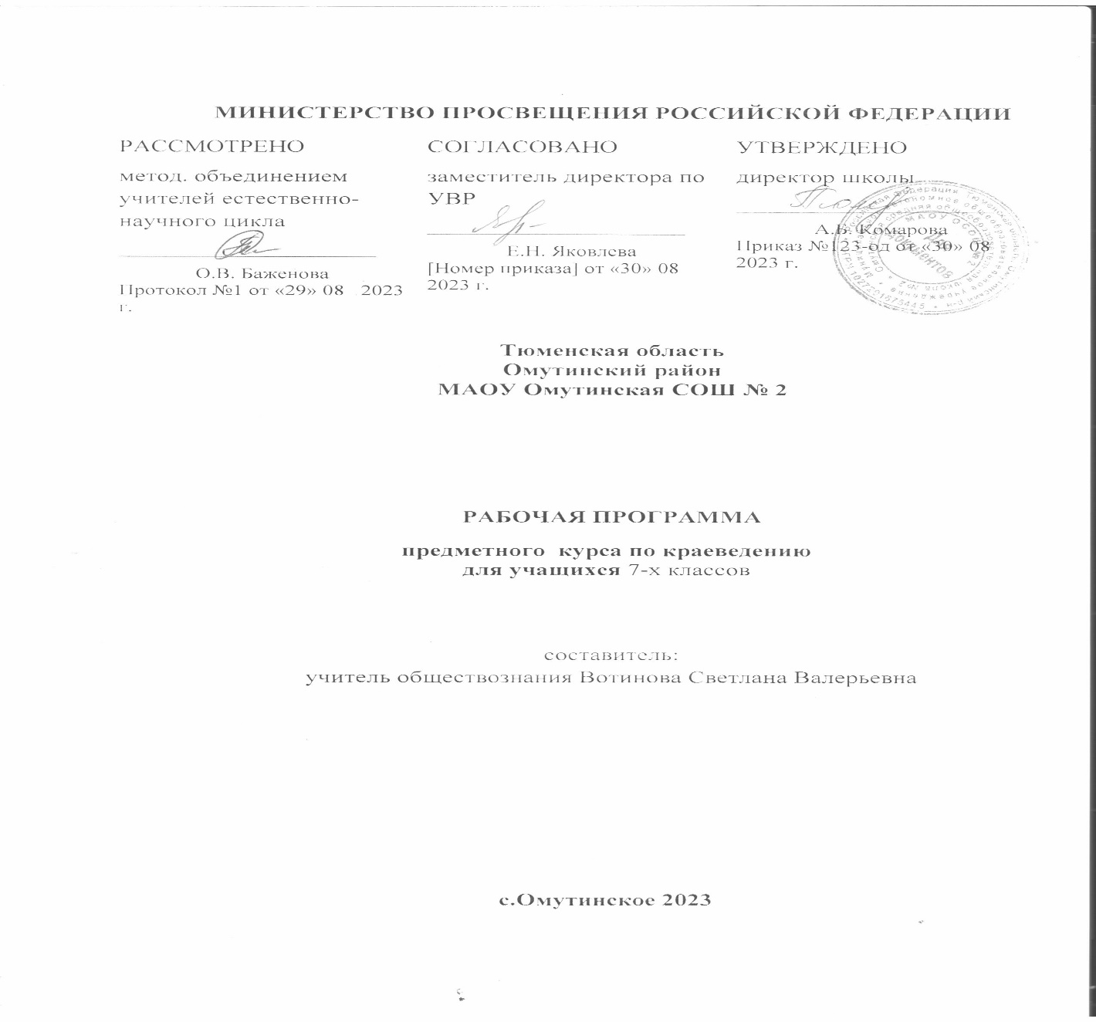

**Пояснительная записка**

«Любят Родину не за то, что она велика, а за то, что своя»

Луций Анней Сенека (младший)

Дополнительная общеобразовательная программа туристско-краеведческой направленности «Краеведение» имеет ознакомительный уровень и рассчитана на учащихся 7 классов. Срок обучения - 1 год.

**Актуальность программы** обусловлена тем, что в настоящее время многие школы занимаются краеведческой работой и организацией школьных музеев. В нашем регионе большое внимание уделяется также развитию туризма.

Занятия по этой программе помогают учащимся познакомиться с основными видами музейной деятельности, спецификой различных музейных профессий, приобщиться к поисково-собирательской работе, изучению и описанию музейных предметов, созданию коллекций музеев, проведению экскурсий.

В ходе музейно-краеведческой деятельности учащиеся знакомятся с основами вспомогательных дисциплин, не предусмотренных школьной программой: нумизматикой, этнографией, геральдикой, археологией и т.д.

Краеведение имеет большое значение в патриотическом воспитании школьников, расширении кругозора, развитии их интеллектуального и творческого потенциала. «Малая Родина» ребёнка - это и природа, которая его окружает, семья, дом, школа, это и памятные места региона, его исторические и культурные центры, промышленные предприятия , это и известные люди, гордость и слава нашего края.  
Исходя из возрастных особенностей 7 классов, главной задачей работы по изучению родного края является воспитание у них устойчивого интереса и познавательного отношения к краеведческому материалу.

Овладение практическими знаниями и умениями в области музеологии и краеведения, даёт учащимся возможность лучше узнать родную историю и культуру, способствует воспитанию чувства патриотизма, уважению к прошлому.

Основной **концептуальной идеей** данной программы является организация интересной, содержательной, общественно значимой практической туристско-краеведческой деятельности с позиции познания и изучения родного края с учётом развития личности.

**Отличительной особенностью** данной программы является то, что она определяет широкий круг изучения краеведческих тем, предусматривает формирование навыков правильной речи, освоение методики исследовательской работы и практику в качестве экскурсовода.

**Цели и задачи программы**

**Цель:** развитие творческих способностей учащихся средствами туристско-краеведческой деятельности в процессе изучения родного края.

Программа нацеливает образовательный процесс на решение следующих взаимосвязанных задач:

1. Обучающие: ознакомление учащихся основами музеологии, вспомогательными историческими дисциплинами, методами исследования и описания предметов материальной культуры, с основами экскурсионной и поисковой деятельности.

2. Развивающие: формирование практических навыков комплексной работы с разными видами исторических источников; самостоятельных исследований; коммуникативно-речевых умений; использование приобретённых знаний и умений в практической деятельности и повседневной жизни.

3. Воспитательные: развитие интереса к исследованиям, творческому труду, навыков общения, привитие любви и уважения к истории и культуре своей страны, воспитание патриотизма, бережного отношения к культурному и историческому наследию.

**Задачи программы:**

*Образовательные:*

1. Формирование представлений о различных сторонах жизни своего края и населения, показ его сложный структуры.
2. повышение уровня знаний учащихся об истории своей малой родины и своего рода.
3. Освоение основ русской культуры, быта родного края.

*Воспитательные:*

1. Развитие гражданских качеств, патриотического отношения к России и своему краю, формирование личностно-ценностного отношения к своему родному краю, пробуждение деятельной любви к родному месту жительства.
2. Формирование чувства толерантности и толерантного поведения в детском коллективе и социуме.
3. Способствование укреплению семейных связей: заинтересованность содержанием предмета не только детей, но и родителей; наличие богатых возможностей для изучения истории края через семейные архивы, рассказы родителей, бабушек и дедушек, других родственников; изучение жизни края в семье через беседы, совместное чтение краеведческой литературы.
4. Формирование экологической культуры, способности самостоятельно оценивать уровень безопасности окружающей среды как среды жизнедеятельности.
5. Воспитание навыков позитивно-сберегающего отношения к окружающей среде и социально-ответственного поведения в ней.
6. Воспитание трудолюбия,  чувства коллективизма и взаимопомощи.
7. Создание в детском коллективе обстановки доброжелательности психологического комфорта, удовлетворения потребностей детей в общении.
8. Воспитание позиции исследователя и хранителя духовных и материальных богатств своего народа, бережного и уважительного отношения к культурному наследию.
9. Воспитание личной ответственности в отношении к прошлому, настоящему и будущему.

*Развивающие:*

1. Развитие познавательных интересов, интеллектуальных и творческих способностей, стимулирование стремления знать как можно больше о родном крае, интереса учащихся к краеведению через тематические акции центра, детской библиотеки, конкурсы и т.д.
2. Развитие навыков общения, оформления творческих работ.
3. Формирование способности и готовности к использованию краеведческих знаний и умений в повседневной жизни; видение своего места в решении местных проблем  сегодня и тех вопросов, которые будут стоять перед ними в будущем.
4. Развитие эмоционально-волевых, нравственных качеств личности, познавательных интересов, интеллектуальных и творческих способностей.
5. Ориентирование при решении вопросов дальнейшего образования, выбора профессии и места работы.

Программа обучения рассчитана на школьников 7 классов.

**Форма проведения занятий**: групповые, малыми группами, индивидуально.

**Методы и формы познавательной деятельности обучающихся**

Мероприятия, посвящённые важным историческим датам; деловые игры; беседы, диспуты, викторины; презентации; проектно-исследовательская деятельность; коллективные творческие дела; смотры-конкурсы, выставки; соревнования; экскурсии, походы; трудовые дела; групповые тренинги.

Изучение программы предполагает также широкое использование активных методов самостоятельной работы, в том числе работу с разнообразными источниками: научной, мемуарной, художественной, справочной литературой, материалами музеев, выставок, интернет-ресурсами.

Программа предусматривает теоретические и практические занятия:

1. теоретические (беседы, лекции, доклады, викторины, самостоятельная работа).

2. практические (экскурсии, встречи, практикумы в музее, работа с документами, СМИ, работа с компьютером, другими информационными носителями).

Основные принципы реализации программы – научность, доступность, добровольность, субъективность, деятельностный и личностный подходы, преемственность, результативность, партнерство, творчество и успех.

**Режим занятий**:

1 год обучения – 1 раз в неделю, 34 учебных часов в год;

**Планируемые результаты освоения обучающимися дополнительной общеразвивающей программы «Краеведение»:**

* **личностные результаты** — готовность и способность обучающихся к саморазвитию, сформированность мотивации к учению и познанию, ценностно-смысловые установки учащихся основной школы, отражающие их индивидуально-личностные позиции, социальные компетентности, личностные качества; сформированность основ российской, гражданской идентичности;
* **метапредметные результаты** — освоенные обучающимися универсальные учебные действия (познавательные, регулятивные и коммуникативные);
* **предметные результаты** — освоенный обучающимися в ходе изучения учебных предметов опыт, специфической для каждой предметной области деятельности по получению нового знания, его преобразованию и применению, а также система основополагающих элементов научного знания, лежащая в основе современной научной картины.

**Учебно-тематическое планирование:**

|  |  |  |  |  |
| --- | --- | --- | --- | --- |
| № | Тема занятия | Количество часов | Дата | |
| План | Факт |
| 1 | Знакомство с предметом краеведения.Мой край на карте Родины | 1 |  |  |
| 2 | Наш край в древности и эпоху средневековья. | 1 |  |  |
| 3 | Наш край в 16-19 вв. | 1 |  |  |
| 4 | Наш край в начале 20 века. Гражданская война | 1 |  |  |
| 5-6 | Тюменская область во время Великой Отечественной войны | 2 |  |  |
| 7-8 | Тюменская область: население и хозяйство. | 2 |  |  |
| 9 | Природные богатства Тюменской области | 1 |  |  |
| 10-11 | Города Тюменской области. | 2 |  |  |
|  | **История Омутинского района** |  |  |  |
| 12 | Особенности географического положения, природа Омутинского района | 1 |  |  |
| 13-14 | История заселения и освоения  территории Омутинского района | 2 |  |  |
| 15 | Гражданская война в истории района | 1 |  |  |
| 16 | Вклад Омутинского района в Великую Победу | 1 |  |  |
| 17 | Хозяйственная деятельность, занятия населения | 1 |  |  |
| 18 | Афганистан: история и судьбы (посещение библиотеки) | 1 |  |  |
| 19 | Знаменитые земляки | 1 |  |  |
| 20-21 | Летопись деревень района ( 2 занятие экскурсия в с. Шабаново в музей) | 2 |  |  |
| 22-23 | Моя малая Родина- село Омутинское ( 2 занятие – экскурсия в музей села) | 2 |  |  |
| 24-25 | Моя Улица | 2 |  |  |
|  | **Школа, в которой я учусь** |  |  |  |
| 26 | История МАОУ СОШ № 2:   прошлое и   настоящее. | 1 |  |  |
| 27 | Мы и наши учителя | 1 |  |  |
|  | **История моей семьи** |  |  |  |
| 28-29 | Я и моя семья (Родословная) | 2 |  |  |
| 30-31 | Подготовка к работе с проектом | 2 |  |  |
| 32-33 | .Защита пректов | 2 |  |  |
| 34 | Резерв |  |  |  |
|  | Всего | 34 ч. |  |  |

Литература Основная литература

1. Абрамов, Н. А. Город Тюмень: из истории Тобольской епархии / Н. А. Абрамов. – Тюмень: СофтДизайн, 1998.
2. Беспалова, Л. Г. Тюмень. Из дальних и близких лет / Л. Г. Беспалова. – Тюмень: Вектор Бук, 2001.
3. Большая тюменская энциклопедия: в 3 т. – Тюмень, 2004.
4. В пламени жизни: книга воспоминаний о Борисе Евдокимовиче Щербине / под ред. Ю. И. Переплеткина. Тюмень: изд-во Ю. Мандрики, 1999.
5. Гаврилова, Н.Ю. Очерки истории отечественной нефтяной и газовой промышленности / Н.Ю. Гаврилова, В.П. Карпов. – Тюмень, 2002.
6. Гаврилова, Н.Ю. Социальное развитие нефтегазодобывающих районов Западной Сибири (1964–1985) / Н.Ю. Гаврилова. – Тюмень, 2002.
7. Грозова, Н. В. Виктор Муравленко: запомните меня таким / Н. В. Грозова. – М.: Олма-пресс, 2002.
8. Елохова, Е.Ф., Петрова В.П. Становление и развитие Тюменской области как административно-территориального субъекта // Налоги. Инвестиции. Капитал. – № 5–6. – С. 2–6.
9. Ермаков, И. Тюмень тыловая / И. Ермаков. – Екатеринбург, 1995.
10. Кеннан, Д. Сибирь и ссылка / Д. Кеннан. – СПб.: БЛИЦ, 1999.
11. Копылов, А.Н. Очерки культурной жизни Сибири XVII – начала XIX века / А.Н. Копылов. – Новосибирск, 1974.
12. Копылов, Д.И. Ермак / Д.И. Копылов. – Иркутск, 1989.
13. Кочедамов, В.И. Первые русские города Сибири / В.И. Кочедамов. – М., 1978.
14. Миллер, Г.Ф. История Сибири. Т.1. / Г.Ф. Миллер. – М.; Л.1937.
15. Миненко, Н. А. Тюмень: летопись четырех столетий / Н. А. Миненко. – Санкт-Петербург: Русь. Санкт-Петербург, 2004.
16. Мищенко, А. П. Эрвье Ю. Г.: сибирские горизонты /А. П. Мищенко. – Екатеринбург: Средне-Уральское изд-во, 1999.
17. Очерки истории Тюменской области / отв. ред. В. М. Кружинов. – Тюмень, 1994.
18. Ретунский, В.Ф. Государственные преступники: страницы истории политической ссылки в Зауралье /В.Ф. Ретунский. – Сургут, 1992
19. Рощевский, П. И. Декабристы в тобольском изгнании / П. И. Рощевский. – Свердловск: Средне-Уральское книжное изд-во, 1975.
20. Сибирские и тобольские губернаторы: исторические портреты, документы / под ред. В.В. Коновалова. – Тюмень, 2000.
21. Скрынников, Р.Г. Сибирская экспедиция Ермака / Р.Г. Скрынников. – Новосибирск, 1982.
22. Соратники: поколение Виктора Муравленко / сост. С. Великопольский и Ю. Переплеткин. – Тюмень: изд-во Юрия Мандрики, 2002
23. Устав Тюменской области – Тюмень : Тюменская областная Дума; Тюмень: Администрация Тюменской области; Сургут: Информационно-издательский концерн «Северный дом», 1996.
24. Щеглов, И. В. Хронологический перечень важнейших данных из истории Сибири: 1032-1882 / И. В. Щеглов. – Сургут: Акционерный Информационно-Издательский концерн «Северный дом», 1993.
25. Югория: энциклопедия Ханты-Мансийского автономного округа: в 3 т. – Ханты-Мансийск, 2000.
26. Ямал: энциклопедия Ямало-Ненецкого автономного округа: в 3 т. – Салехард, 2004

Дополнительная литература

1. Александров, В.А. Власть и общество. Сибирь в XVII веке / В.А. Александров. – Новосибирск, 1991.
2. Алексеев, В.В. Прометеи сибирской нефти / В.В. Алексеев, В.А. Ламин. – Свердловск, 1989.
3. Алексеев, М. П. Сибирь в известиях западноевропейских путешественников и писателей XIII-XVIII веков / М. П. Алексеев. – Иркутск: Иркутское обл. изд-во, 1941.
4. Болоцких, В.Н. Декабристы в Ялуторовске: мировоззрение и деятельность / В.Н. Болоцких. – Новосибирск, 1990.
5. Борьба за власть советов в Тобольской (Тюменской) губернии: сборник документальных материалов. – Свердловск, 1967.
6. Бочанова, Г.А. Обрабатывающая промышленность Западной Сибири: конец XIX – начало XX века / Г.А. Бочанова. – Новосибирск, 1978.
7. Васильев, Ю.А. Сибирский арсенал:1941–1945 годы / Ю.А. Васильев. – Свердловск, 1965.
8. Гаврилова, Н.Ю. Демографические процессы в Тюменской области в 1960–1980-е годы // Налоги. Инвестиции. Капитал. – 2004. – № 5–6. – С. 119–125.
9. Гаврилова, Н.Ю. Развитие социальной сферы в Тюменской области в 1960–1980-е годы // Налоги. Инвестиции. Капитал. – 2004. – № 5–6. – С. 99–119.
10. Гайдучок, О.Я. Формирование инфраструктуры телевидения в регионе // Налоги. Инвестиции. Капитал. – 2004. – № 5–6. – С. 130–133.
11. Гольденберг, Л.А. Семен Ульянович Ремезов / Л.А. Гольденберг. – М., 1965.
12. Гринберг, Ц.Г. Революционное движение в Тобольской губернии (май–декабрь 1905 года) / Ц.Г. Гринберг. – Тюмень, 1961.
13. Грошев, И.П. Динамика социально-политической ситуации в Тюменской области (1991–1997) / Н.А. Грошев. – Тюмень, 1998.
14. Зуев, А.С. Секретные узники сибирских острогов: очерки истории политической ссылки в Сибири второй четверти XVIII века / А.С. Зуев, Н.А. Миненко. – Новосибирск, 1992.
15. Карамзин, Н.М. История государства Российского / Н.М. Карамзин. – М. : ЭКСМО, 2004. (Т. 9, гл. 6; т. 10, гл. 1).
16. Карпов, В.П. Нефтегазовый профиль индустриализации Тюменской области. 1960–80-е годы // Налоги. Инвестиции. Капитал. – 2004. – № 5–6. – С. 52–60.
17. Кириллов, В. В. Тобольск / В. В. Кириллов. – М.: Искусство, 1984.
18. Копылов, В. Е. Окрик памяти: история Тюменского края глазами инженера: в 2 кн. Кн. 1 / В. Е. Копылов – Тюмень: Мондр и Ка, 2003.
19. Копылов, В.Е. Окрик памяти: история Тюменского края глазами инженера: в 2 кн. / В.Е. Копылов – Тюмень: Издательская фирма «Слово», 2001. – Кн. 2. – С. 107–120, 143–149.
20. Копылов, Д.И. Обрабатывающая промышленность Западной Сибири в XVIII – первой половине XIX века / Д.И. Копылов. – Новосибирск, 1974.
21. Крещик, В. Опальный историк или путь к радуге / Словцов, П.А. Историческое обозрение Сибири. – Новосибирск, 1995. – С. 5–71.
22. Кружинов, В. М. Тюмень: вехи истории / В. М. Кружинов. – Екатеринбург, 1994.
23. Куцев, Г.Ф. Человек на Севере / Г.Ф. Куцев. – М., 1989.
24. Лагунов, К. Я. Кровавая жатва: исторические очерки / К. Я. Лагунов. – Тюмень: Русь, 1992.
25. Лагунов, К. Я. Неистовая Надежда // Лухманова, Н. А. Очерки из жизни в Сибири: избранные произведения. – Тюмень: СофтДизайн, 1997. – С.5-14.
26. Лагунов, К.Я. Двадцать первый: хроника западносибирского крестьянского восстания / К.Я. Лагунов. – Свердловск, 1991.
27. Менова, Н.Ф., Тарасенкова, О.М. Тюменская область в цифрах от образования до наших дней // Налоги. Инвестиции. Капитал. – № 5–6. – С. 37–42.
28. Московкин, В.В. Противоборство политических сил на Урале и в Западной Сибири в период революции и гражданской войны (1917–1921) / В.В. Московкин. – Тюмень, 1999.
29. Наш край в документах и иллюстрациях. – Свердловск: Средне-Уральское книжное изд-во , 1966.
30. Наш край: хрестоматия по истории Тюменской области 1917-1970 гг. – Свердловск, 1973.
31. Нефть и газ Тюмени в документах. 1971–1976. Т. 3. – Свердловск: Средне-Уральское книжное изд-во, 1979.
32. Никитин, Н.И. Освоение Сибири в XVII веке / Н.И. Никитин. – М., 1990.
33. Никитин, Н.И. Сибирская эпопея XVII века (начало освоения Сибири русскими людьми) / Н.И. Никитин. – М., 1987.
34. Никитин, Н.И. Служилые люди в Западной Сибири XVII веке / Н.И. Никитин. – Новосибирск, 1988.
35. Петрушин, А.А. «Мы не знаем пощады…»: Известные, малоизвестные и неизвестные материалы из истории Тюменского края по материалам ВЧК-ГПУ-НКВД-КГБ. – Тюмень, 1999.
36. Петрушин, А.А. На задворках гражданской войны: книга первая. / А.А. Петрушин. – Тюмень: Мандр и Ка, 2003.
37. Плотников, И.Е. Как ликвидировали кулачество на Урале // Отечественная история. – 1993. – № 4. – С. 159–167.
38. Потанин, Г. Н. Крымские письма сибиряка // Литературное наследство Сибири. Т. 7. – Новосибирск: Западно-Сибирское изд-во, 1986. – С. 182-206.
39. Потанин, Г.Н. Воспоминания // Литературное наследство Сибири. Т.7. – Новосибирск: Западно-Сибирское изд-во, 1986. – С. 33–152.
40. Революционное движение в Тобольской губернии в 1905–1914 гг.: сборник документов. – Свердловск: Средне-Уральское книжное изд-во, 1981.
41. Революция 1905–1907 годов на Урале и в Сибири. – Тюмень, 1983.
42. Рощевская, Л.П. История политической ссылки в Западной Сибири во второй половине XIX века / Л.П. Рощевская. – Тюмень, 1976.
43. Рощевская, Л.П. Революционеры-разночинцы в западносибирском изгнании / Л.П. Рощевская. – Л., 1983.
44. Рощевский, П.И. Гражданская война в Зауралье / П.И. Рощевский. – Свердловск, 1966.
45. Рощевский, П.И. Октябрь в Зауралье / П.И. Рощевский. – Тюмень, 1959.
46. Словцов, П. А. Историческое обозрение Сибири / П. А. Словцов. – Новосибирск, 1995.
47. Строки, написанные войной. – Свердловск, 1986.
48. Тюменцы – фронту. – Свердловск, 1975.
49. Утков, В.Г. Гражданин Тобольска: о жизни и творчестве П.П. Ершова, автора сказки «Конек-Горбунок» / В.Г. Утков. – Свердловск, 1972.
50. Черные дни русского православия: документы и материалы притеснения служителей культа и религиозных объединений Тюменского края в годы советской власти. 1917–1965. – Тюмень, 1992.
51. Шестакова, Н.В. История Тюменской области в музейных экспозициях // Налоги. Инвестиции. Капитал. – 2004. – № 5–6. – С. 133–138.
52. Ядринцев, Н. М. Сочинения. Т. 1. Сибирь как колония: современное положение Сибири. Ее нужды и потребности. Ее прошлое и будущее / Н. М. Ядринцев; под ред. С. Г. Пархимовича; сост. Ю. Л. Мандрика. – Тюмень: изд-во Ю. Мандрики, 2000.
53. Ядринцев, Н. М. Судьба сибирской поэзии и старинные поэты Сибири // Литературное наследство Сибири. Т. 5. – Новосибирск: Западно-Сибирское изд-во, 1980. – С. 80-95.
54. Янин, А.Н. Основные этапы развития экономики Тюменской области за 60 лет // Налоги. Инвестиции. Капитал. – 2004. – № 5–6. – С. 42–51.
55. 400 лет Тюмени: сборник документов и материалов. – Тюмень, 1985.